Nama : Afad Fath Musyarof Halim  
NIM : 2211104030  
Kelas : SE-06-01

* Halaman Input  
  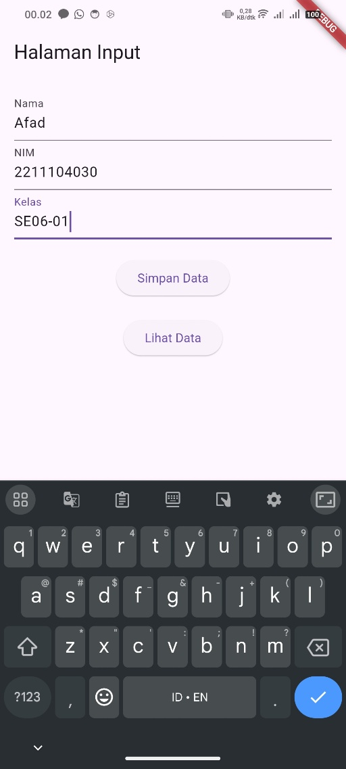
* Halaman display  
  